Настольная игра «Страна знаний»
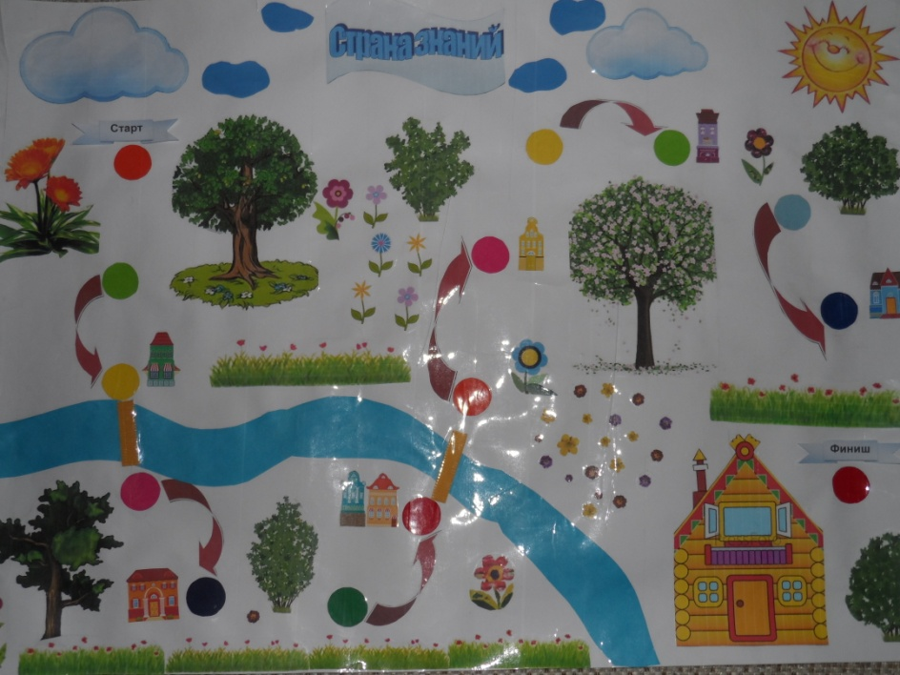
Цель: применить разнообразный спектр игр (заданий), во всех образовательных областях (социально - коммуникативная, речевая, физическая, познавательная, художественно-эстетическая).
Задачи:
Физическое развитие
- Воспитание культурно-гигиенических навыков;
- Формирование начальных представлений о здоровом образе жизни.
- Правильное формирование опорно - двигательной системы организма, развитие равновесия, координации движений, крупной и мелкой моторики.

Социально – коммуникативное развитие
- Развитие общения и взаимодействия ребёнка со взрослыми и сверстниками.
- Формирование уважительного отношения и чувства принадлежности к своей семье и к сообществу детей и взрослых в ДОУ
- Формирование основ безопасности в быту, социуме, природе.
Познавательное развитие
- Развитие воображения и творческой активности
- Формирование первичных представлений о себе, других людях, объектах окружающего мира, их свойствах и отношениях (форме, цвете, размере, материале, звучании, ритме, тепе, количестве, числе, части и целом, пространстве и времени, движении и покое, причинах и следствиях и др.),
- Формирование первичных представлений о малой родине и Отечестве, представлений о социокультурных ценностях нашего народа, об отечественных традициях и праздниках, о планете Земля как общем доме людей, об особенностях природы, многообразии стран и народов мира.

Речевое развитие
- Обогащение активного словаря.
- Развитие связной, грамматически правильной диалогической и монологической речи.
- Совершенствовать умение отвечать на поставленный вопрос.

Художественно - эстетическое развитие
- Становление эстетического отношения к окружающему миру
- Реализация самостоятельной творческой деятельности детей (изобразительной, конструктивно-модельной, музыкальной и др.)
- Формирование элементарных представлений о видах искусства.
Виды деятельности:
Методические рекомендации:
- Игра проводится с 5-6 детьми совместно со взрослым
- Поощрять ребенка, за правильный ответ.
- Помогать, если задание вызвало затруднение.
Дидактическая пособие предусматривает обязательное наличие персонажа (фишка) и кубика. С помощью, которых выполняется передвижение по карте и выполнение определенных заданий.
В начале НОД вводится персонаж «Здоровячек», карта, кубик, которые помогают пройти путь по стране «Здоровья». С помощью кубика и карты определяется последовательность станций, где дети решают поставленные задачи. На станции «Чистюля», детям демонстрируют «волшебное дерево», на котором висят зубная щетка, паста, мыло, полотенце. По каждому предмету детям задаются вопросы.
Следующая станция «Витаминка». С детьми проводится беседа – для чего нужны продукты питания, почему необходимо правильно питаться. Вся ли еда полезна для организма. Затем детям предлагают рассмотреть карточки, на которых изображены продукты питания и распределить их по корзинкам.
Далее с помощью кубика определяется следующая станция. Эта станция «Яблоневая», где детям предлагают выделить из множества яблок два одинаковых.
Для снятия мышечной усталости мы используем динамическую паузу (точечный массаж).
Затем возвращаемся к нашей карте, выполняем ход, определяем станцию – «Фигурная». Игровое задание: изобразить дом из геометрических фигур на геоконте, с помощью двух резинок. По образцу.
Следующая станция «Карусельная». Игровое упражнение тренирует стопу ног (профилактика плоскостопия).
Конечная станция «Опасайка», обсуждение опасных ситуаций.
В заключительной части подводится итог, обобщение, поощрение. (Здоровячек дарит детям свое фото на память)
Введение персонажа позволяет нам мотивировать детей к выполнению различных заданий. Подбрасывание кубика вызывает у детей интерес, сосредотачивает их внимание.
Дидактическое пособие позволяет решить все образовательные задачи в непринужденной, увлекательной обстановке.
Представленное дидактическое пособие можно использовать в различных образовательных областях. Например, область речевого развития.
В первую очередь необходимо обозначить название страны и станций. В пособии предусмотрено шесть станций соответственно и заданий будет шесть. Специфика заданий должна соответствовать выбранной образовательной области (Развитие речи).
Например: станция «Говоруша» игровое задание «Назови одним словом».
Воспитатель спрашивает у детей. «Как, одним словом можно назвать: Аиста, Воробья, Утку (Птицы) и т.д. Это задание развивает словарь у детей, умение обобщать предметы и явления.
Дидактическое пособие также можно использовать в такой образовательной области, как познавательное развитие. Меняется название страны, персонажа, станций и подбираются соответствующие задания. Например: «Составь пару». Дошкольники осваивают счет, могут подтвердить сделанный выбор. Задания могут быть различны, но они должны быть ориентированы на познавательное развитие.
Таким образом, можно использовать дидактическое пособие и в других областях (социально-коммуникативной, художественно-эстетической).
Представленное мною дидактическое пособие включает в себя различные задания, организуемые по инициативе взрослого, которые соответствует выбранной образовательной области.
Таким образом, игра проходит через всю жизнь детей, сделав ее по-настоящему интересной и увлекательной. Считаю, что в ДОУ учебный процесс – это детская игра, и она является основным видом деятельности ребенка-дошкольника, т.к. результат виден в нашей ежедневной педагогической практике.

